Eltern-Kind-Basteln

„Oschterhas, weisch du was…“

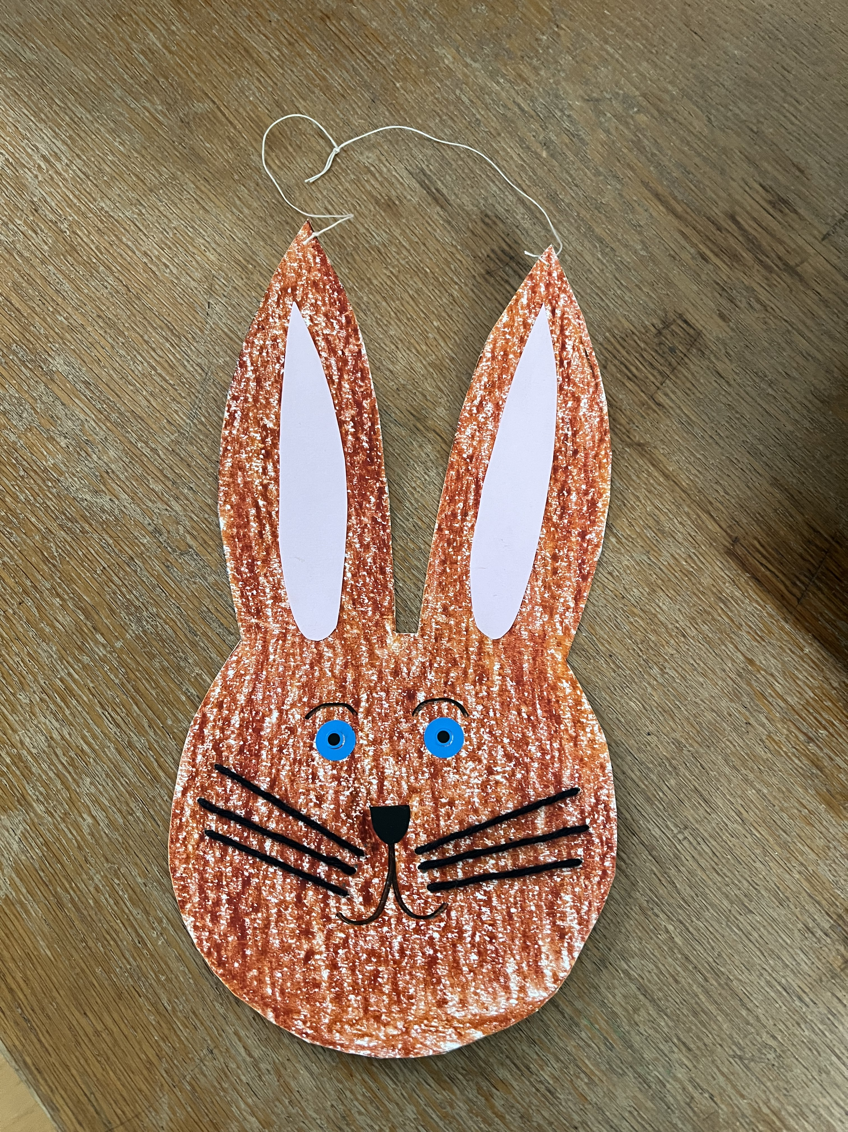
Der Hase „Hoppel“ freut sich, wenn ihr ihn bastelt. Wir schneiden, malen, kleben und nähen ihm sogar die Schnauzhaare!

Dienstag, 24. März
15 bis 16.30 Uhr
Kosten Mitglied Fr. 2.00
Kosten Nichtmitglied Fr. 5.00
Kleinere Kinder sollten von einer
Betreuungsperson unterstützt werden.

